- DATOS DEL INFORME
Servicio :
X
Disposición Final Hospitalarios Recolección, Barrido y Limpieza – ASE # ___3____
Período de análisis: DICIEMBRE 2019

- DESARROLLO DEL INFORME

El presente informe consolida la información y las evidencias de las actividades realizadas en el periodo comprendido entre el 1 al 31 de Diciembre de 2019, de acuerdo con lo establecido en el plan de supervisión y control del servicio, tomando como insumos las visitas de campo, actas de reunión, informes mensuales presentados por el prestador Ciudad Limpia; así como los informes de la Interventoría Proyección Capital en el Área De Servicio Exclusivo 3, la cual comprende las localidades de Fontibón y Kennedy.

  - RECOLECCIÓN Y TRANSPORTE

Para el seguimiento de este componente en el mes de diciembre se toman los datos reportados por el Operador y la interventoría, se establece un paralelo con la información reportada en los dos meses inmediatamente anteriores, con el objetivo de establecer una línea de tiempo que permita evidenciar variaciones significativas en las cifras y así analizar la tendencia, el comportamiento y la eficiencia de la prestación del servicio en las dos localidades.

Tabla No. 1: Relación Toneladas recolectadas Diciembre 2019

 | OCTUBRE |  | NOVIEMBRE |  |  | DICIEMBRE
LOCALIDAD | Residuos Recogidos (t/mes) | % de Representatividad por Localidad | Residuos Recogidos (t/mes) | % de Representatividad por Localidad | Variación Mensual | Residuos Recogidos (t/mes) | % de Representatividad por Localidad | Variación Mensual
Fontibón | 11.362,91 | 27% | 10.966,51 | 26% | -3,5% | 11.651,29 | 28% | 6%
Kennedy | 30.319,11 | 73% | 30.860,55 | 74% | 1,8% | 30.251,92 | 72% | -2%
Total | 41.682,02 | 100% | 41.827,06 | 100% | 0,3% | 41.903,21 | 100% | 0,18%

Fuente: Datos tomados de los informes técnico-operativos mes de Diciembre 2019
Operador Ciudad Limpia S.A. E.S.P.

Para el mes de diciembre se observa que la variación es del 0,18% lo cual evidencia la estabilización del servicio de recolección y comienza a marcar una tendencia constante en el volumen de residuos llevados al RSDJ.
Como se muestra en la tabla 1, el porcentaje de representatividad del total de toneladas dispuestas por localidad arroja un promedio en el trimestre de 73% que corresponde a la localidad de Kennedy, dejando con un mínimo volumen de generación en la localidad de Fontibón.

Tabla No. 2: Relación por componente Toneladas recolectadas Diciembre 2019

 | OCTUBRE | NOVIEMBRE |  | DICIEMBRE
TIPO RESIDUO | Residuos Recogidos (t/mes) | Residuos Recogidos (t/mes) | Variación Mensual | Residuos Recogidos (t/mes) | Variación Mensual
Barrido de Calles | 1.400,39 | 1.376,65 | -2% | 1.375,05 | 0%
Recolección Domiciliaria Especial | 234,48 | 257,26 | 10% | 237,28 | -8%
Corte de Césped | 698,950 | 869,160 | 24% | 756,31 | -13%
Grandes Generadores y Zona Industrial | 3.218,10 | 3.216,01 | 0% | 3.485,73 | 8%
Poda de Arboles | 97,780 | 83,590 | -15% | 82,58 | -1%
Recolección Domiciliaria | 28.638,430 | 28.843,070 | 1% | 30.254,38 | 5%
Material-Mixto | 6.488,560 | 6.571,330 | 1% | 5.155,91 | -21,54%
Plazas de Mercado | 148,06 | 148,06 | 0% | 146,50 | -1%
Escombros | 757,270 | 461,930 | -39% | 409,47 | -11%
Total general | 41.682,02 | 41.827,06 | 0% | 41.903,21 | 0,18%

Fuente: Datos tomados de los informes técnico-operativos mes de Diciembre 2019
Operador Ciudad Limpia S.A. E.S.P.

Es importante aclarar que la cifra reportada para el componente de escombros en la tabla 2, corresponde al valor aforado en escombrera según el volumen de capacidad de carga de los vehículos en los que son transportados, dicho valor se estima posterior al retiro del material de rechazo de la escombrera y es el asumido para el cálculo total de residuos recolectados y consolidados históricos.

En la actividad de recolección de residuos de corte de césped se presentó una disminución que obedece a la temporada de verano, en la cual se reduce el índice de crecimiento de las zonas verdes.

Gráfico No. 1: Relación por componente Toneladas recolectadas Diciembre 2019

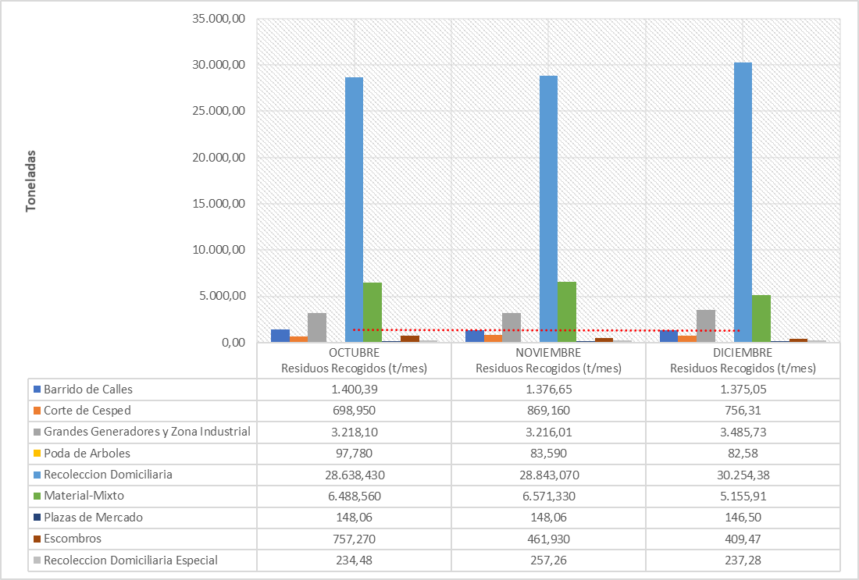

Tomando en cuenta los datos que se reportaron en el mes anterior, se puede evidenciar que el servicio mostró aumento del 0,18% y la variación máxima se muestra para el componente de residuos mixtos que muestra una disminución del -21.54% con respecto a lo reportado en el mes anterior.

- Conclusiones de la Interventoría:

- Una vez revisado el informe mensual del Concesionario correspondiente al mes de noviembre de 2019, la Interventoría tiene observaciones sobre las incongruencias en el reporte de ejecución de microrrutas de acuerdo con lo requerido en el Reglamento Técnico Operativo.
- La Interventoría evidenció diferencias entre la cantidad de microrrutas cargadas en el SIGAB y las reportadas en el Plan Operativo del Concesionario. Adicional a lo anterior, la información cargada no permite el debido control y seguimiento de las frecuencias y los horarios de prestación de servicio.
- En las verificaciones de campo realizadas por la Interventoría no se evidenciaron incumplimientos en la frecuencia en la prestación del servicio de recolección.
- La principal deficiencia encontrada en campo está relacionada con el estado del área al terminar la actividad y la recolección de los residuos de barrido.
- De acuerdo con el histórico de toneladas recolectadas por el Concesionario desde el mes de marzo de 2018 hasta el mes de noviembre de 2019, se tiene un promedio mensual de 34.622,45 toneladas.

    - Recolección de escombros domiciliarios
Para este componente de recolección el Concesionario reporta 410,99 toneladas de escombros domiciliarios en el mes para las dos localidades.
Para este mes se presenta una disminución general del 12% con respecto a lo reportado en el mes anterior.

Tabla No. 3: Relación Toneladas recolectadas de escombros domiciliarios
Diciembre de 2019

 | OCTUBRE |  | NOVIEMBRE |  |  | DICIEMBRE
LOCALIDAD | Escombros recogidos  (t/mes) | % de Representatividad por Localidad | Escombros recogidos  (t/mes) | % de Representatividad por Localidad | Variación Mensual | Escombros recogidos  (t/mes) | % de Representatividad por Localidad | Variación Mensual
Fontibón | 522,06 | 28% | 113,24 | 24% | -78% | 97,12 | 24% | -14%
Kennedy | 243,38 | 72% | 354,05 | 76% | 45% | 313,88 | 76% | -11%
Total | 765,44 | 100% | 467,29 | 100% | -39% | 410,99 | 100% | -12%

Fuente: Datos tomados de los informes técnico-operativos mes de diciembre de 2019
Operador Ciudad Limpia S.A. E.S.P.

La cifra de escombros que se reporta en la tabla anterior corresponde al total del valor obtenido del aforo visual inicial que se realiza en el predio de cada usuario solicitante del servicio.

Grafico No. 2: Tendencia de las toneladas recolectadas de escombros domiciliarios Diciembre de 2019

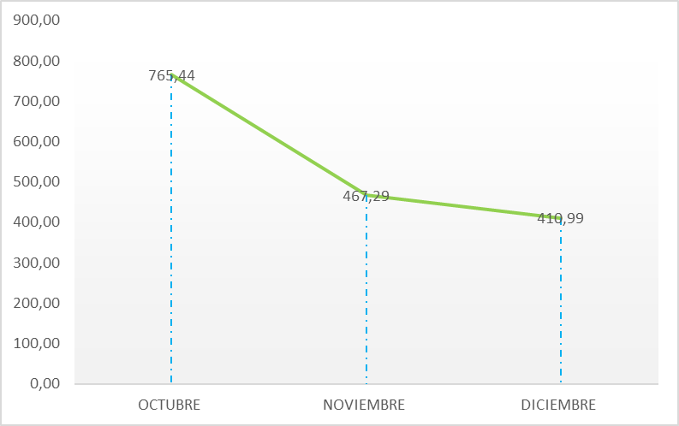

    - Recolección de escombros de origen clandestino
Como se muestra en la siguiente tabla, la localidad de Kennedy tiene un promedio de 84 % en la recolección total de residuos mixtos dentro del 100 % reportado para el ASE 3, la localidad de Fontibón presenta un promedio de 12% en el total general.

En este mes se presenta una disminución general de -23% en la recolección de este tipo de residuos.

Se evidencia un aumento del 59% en la recolección de residuos de origen clandestino en la localidad de Fontibón, lo anterior debido a la instalación de 2 puntos Naranja, los cuales dispararon el arrojo de residuos en el sector de Montevideo y Coca Cola, según los reportes del Operador las cajas estacionarias se habilitan más de 3 veces en la semana y se duplicó el volumen aforado de residuos en estos puntos críticos.
Tomando en cuenta lo anterior, se evaluó la pertinencia de continuar con la iniciativa de los puntos naranja, los cuales se instalaron con el objetivo de mitigar los puntos críticos más significativos en estos sectores, se logró evidenciar que no es conveniente dejarlos, toda vez que el volumen de generación aumento considerablemente y se disparó el arrojo clandestino de escombros y materiales mixtos, por esta razón se tomó la decisión de retirar las cajas estacionarias y continuar con las frecuencias de recolección previamente establecidas en el sector.

Tabla No. 4: Relación Toneladas recolectadas de escombros Clandestinos
Diciembre 2019

 | OCTUBRE |  | NOVIEMBRE |  |  | DICIEMBRE
LOCALIDAD | Escombros recogidos  (t/mes) | % de Representatividad por Localidad | Escombros recogidos  (t/mes) | % de Representatividad por Localidad | Variación Mensual | Escombros recogidos  (t/mes) | % de Representatividad por Localidad | Variación Mensual
Fontibón | 801,25 | 12% | 492,80 | 7% | -38% | 784,64 | 16% | 59%
Kennedy | 5.687,31 | 88% | 6.078,53 | 80% | 7% | 4.259,35 | 84% | -30%
Total | 6.488,56 | 100% | 6.571,33 | 100% | -1% | 5.043,99 | 100% | -23%

Fuente: Datos tomados de los informes técnico-operativos mes de diciembre 2019
Operador Ciudad Limpia S.A. E.S.P.

Gráfico No. 3: Relación Toneladas recolectadas de escombros Clandestinos – Diciembre 2019
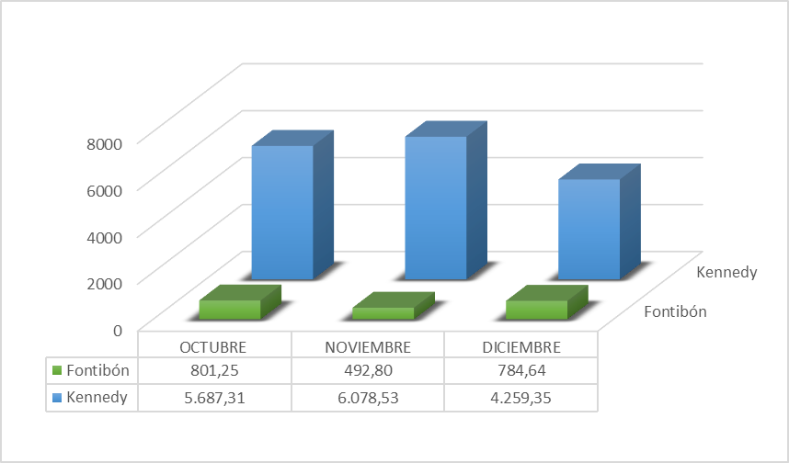

Es importante mencionar que la variación del 30% que se evidencia en el volumen de residuos mixtos aforados en el mes de diciembre, se debe a que se terminó el periodo de apoyo a la recuperación del sector de Palmitas.

    - Visitas administrativas y de campo UAESP
- El 9 de diciembre se realizó acompañamiento al operativo de recuperación del sector Vereditas.

- El 13 de diciembre por instrucción de la Subdiirección de Recolección Barrido Y limpeza, se realiza recorrido por la localidad de Fontibón (salitre), a fin de evaluar el estado de limpieza de zonas definidas, previa visita del Alcalde Mayor (rueda de prensa).

- El 21 de diciembre se hizo recorrido por el sector de Banderas con el fin de dar apoyo técnico y acompañamiento a las actividades desarrolladas por la administración Distrital en el monumento de Banderas.

- El 27 de diciembre se realizó acompañamiento al operativo de restitución de las coupaciones ilegales, adelantado por la Alcaldía Local de Kennedy.

  - BARRIDO Y LIMPIEZA

La tendencia de kilómetros de barrido manual para el trimestre objeto de análisis, presenta un aumento del 2% dado que se hicieron varios ajustes en las microrutas y frecuencias.

Tabla No. 5: Relación Kilómetros de Barrido manual Diciembre 2019

 |  | OCTUBRE | NOVIEMBRE |  | DICIEMBRE
 |  | Km de Barrido | Km de Barrido | Variación Mensual | Km de Barrido | Variación Mensual
Fontibón | Barrido Manual | 8.779,01 | 8.420,88 | -4% | 8.532,05 | 1%
Fontibón | Área pública | 20.729,03 | 19.918,59 | -4% | 20.125,32 | 1%
Kennedy | Barrido Manual | 17.186,59 | 16.552,42 | -4% | 16.676,07 | 1%
Kennedy | Área pública | 19.537,71 | 18.457,39 | -6% | 19.159,34 | 4%
 | Total | 66.232,34 | 63.349,28 | -4% | 64.492,79 | 2%

Fuente: Datos tomados de los informes técnico-operativos mes de Diciembre 2019
Operador Ciudad Limpia S.A. E.S.P.

Grafico No. 4: Tendencia de los kilómetros de barrido manual (km/mes diciembre 2019)
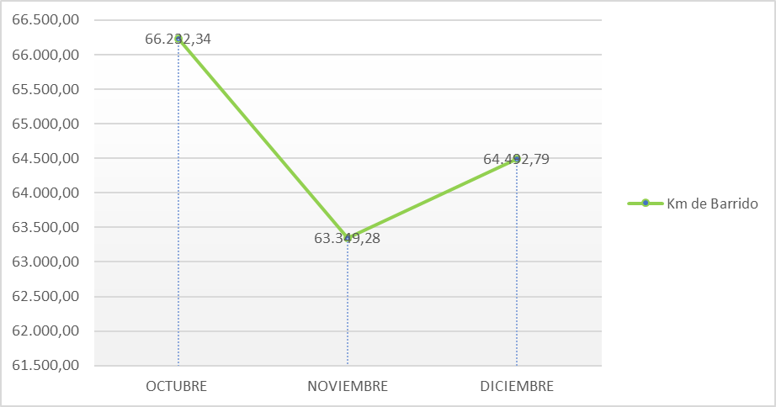

Tabla No. 6: Relación Kilómetros de Barrido Mecánico diciembre 2019.

 |  | OCTUBRE | NOVIEMBRE |  | DICIEMBRE
 |  | Km de Barrido | Km de Barrido | Variación Mensual | Km de Barrido | Variación Mensual
Fontibón | Barrido Mecánico | 4.357,64 | 4.171,21 | -4% | 4.357,64 | 4%
Kennedy | Barrido Mecánico | 7.606,84 | 7.128,54 | -6% | 7.606,84 | 7%
 | Total | 11.964,48 | 11.299,76 | -6% | 11.964,48 | 6%

Fuente: Datos tomados de los informes técnico-operativos mes de diciembre 2019
Operador Ciudad Limpia S.A. E.S.P.

Grafico No. 5: Tendencia de los kilómetros de barrido mecánico (km/mes diciembre 2019)

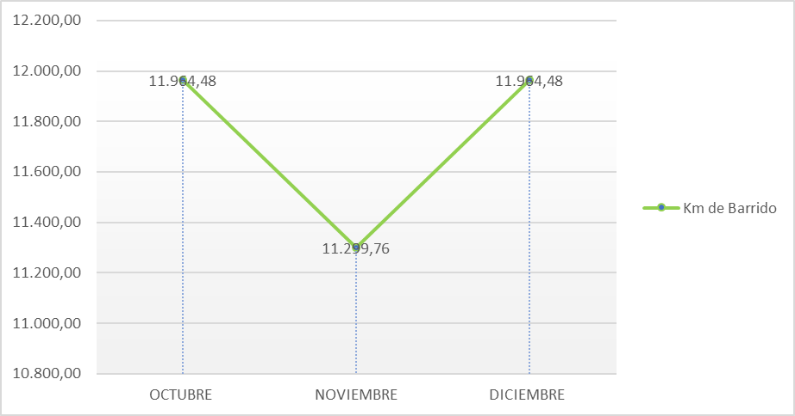

La localidad con cantidad de hallazgos es Kennedy, principalmente en el área libre de arenilla, así como la finalización del barrido en su totalidad y el apoyo de la actividad de barrido mecánico con la de barrido manual.

- Conclusiones de la Interventoría:

- Una vez revisado el informe mensual del Concesionario correspondiente al mes de noviembre de 2019, la Interventoría identificó diferencias entre los kilómetros barridos por microrruta y los establecidos en su Plan Operativo.
- En las verificaciones de campo realizadas por la Interventoría no se evidenciaron incumplimientos en la frecuencia y horario en la prestación del servicio.
- La Interventoría evidenció que el Concesionario tiene dificultades con la atención de zonas duras; por lo que se encuentra en seguimiento la SAC N°24.
- Los kilómetros de barrido ejecutados por el Concesionario durante el mes noviembre de 2019 no sobrepasan el techo establecido en el PGIRS.
- El Concesionario ha dado respuesta de manera oportuna a los hallazgos informados por la Interventoría mediante la Matriz Interactiva.

    - Actividades de Limpieza

El Concesionario no reportó en su Plan Operativo de Inicio de Esquema (POIE) los puntos de lavado. Para el mes de diciembre de 2019, el Concesionario contaba con una programación de 17 puntos para lavado, 14 en Fontibón y 3 en Kennedy.

De acuerdo con la información anterior, el Concesionario cumplió en el 100% de la atención de los puntos relacionados en la programación para el mes de diciembre de 2019, reportando un total de 6.446,95 m2 de lavado.

  - PODA

Se realizó la actualización de la base de datos de poda de árboles, de acuerdo con los conceptos técnicos de la SDA, solicitudes de usuarios y podas de emergencia para el mes de diciembre como se relaciona a continuación.

Tabla No. 7: Reporte del estado de la base de datos de poda de árboles de la ASE 3 según el estado de las solicitudes

Fuente: Datos tomados de los informes técnico-operativos mes de diciembre 2019
Operador Ciudad Limpia S.A. E.S.P.

Localidad | Individuos Arbóreos Programados | Individuos Arbóreos Intervenidos
Fontibón | 25 | 25
Kennedy | 2135 | 2135
TOTAL | 2160 | 2160

Tabla No. 8. Resumen de la base de datos

NUMERO DE SOLICITUDES INGRESADAS EN DICIEMBRE 2019 | SOLICITUDES ATENDIDAS EN DICIEMBRE 2019 | PENDIENTES A DICIEMBRE 2019
51 | 0 | 404

Fuente: Base de datos Poda de Árboles ASE 3 UAESP 2019

Según el informe del Consorcio Proyección Capital para el periodo de diciembre del 2019 el prestador Ciudad Limpia S.A. E.S.P. programo la intervención de 2.2135 individuos correspondiendo a la ejecución del plan de podas aprobado por la Secretaria Distrital de Ambiente, de los cuales según las fichas entregadas por el Prestador se podaron 2.135 árboles para el mes de diciembre en la localidad de Kennedy.

La interventoría realizo visitas de seguimiento durante todo el mes a 399 individuos arbóreos, y se encontraron 4 hallazgos pertenecientes los 4 a la aplicación de cicatrizante. Interventoría verificó que la intervención de los demás individuos arbóreos se realizó bajo los parámetros técnicos establecidos de acuerdo con el manual de silvicultura urbana y demás normatividad vigente.

- Conclusiones de la Interventoría:

- Una vez revisado el informe mensual del Concesionario, la Interventoría no tiene observaciones sobre la actividad.
- El Concesionario ejecutó la actividad de acuerdo con lo establecido en el Plan de Podas.
- Las principales deficiencias encontradas en campo están relacionadas con la aplicación del cicatrizante hormonal al individuo arbóreo, seguido con no realiza los cortes limpios, lisos, planos y sin protuberancias (Tocón).
- El Concesionario ha dado respuesta de manera oportuna a los hallazgos informados por la Interventoría mediante la Matriz Interactiva. Recomendación: mejorar en los tiempos de radicación de las fichas 1 y 2 de poda.

  - CORTE DE CÉSPED

Para el mes de diciembre de 2019 se reportan 6.218.965 m2, esta información es revisada mensualmente de acuerdo con las novedades reportadas.

Tabla No. 9: Zonas verdes atendidas, diciembre 2019

 | OCTUBRE |  | NOVIEMBRE |  | DICIEMBRE
 | KENNEDY | FONTIBON | KENNEDY | FONTIBON | KENNEDY | FONTIBON
Andenes | 374.768 | 558.724 | 330.831 | 494.826 | 365.529 | 518.767
Ciclorrutas | 82.001 | 0 | 99.155 | 0 | 76.047 | 0
Glorietas y Rotondas | 4.077 | 9.586 | 5.968 | 9.586 | 4.077 | 9.586
Orejas de puentes y asimilables | 29.638 | 155.061 | 29.638 | 166.977 | 29.638 | 158.413
Parque | 2.235.984 | 1.433.046 | 2.385.855 | 1.414.357 | 2.193.899 | 1.426.466
Rondas de ríos, canales y humedales | 89.744 | 0 | 104.681 | 0 | 92.907 | 0
Separador Vial | 470.640 | 628.948 | 450.348 | 641.327 | 490.139 | 625.039
Vías Peatonales | 169.073 | 33.894 | 211.333 | 32.741 | 195.587 | 32.870
Zonas de protección ambiental | 0 | 0 | 0 | 0 | 0 | 0
Total área Metros cuadrados Localidad | 3.455.925 | 2.819.259 | 3.617.808 | 2.759.814 | 3.447.824 | 2.771.141
Total, área Metros cuadrados ASE 3 | 6.275.184 |  | 6.377.621 |  | 6.218.965

Fuente: Datos tomados de los informes técnico-operativos mes de diciembre 2019
Operador Ciudad Limpia S.A. E.S.P.

La Interventoría realizó seguimiento a la programación de corte de césped, verificando el cumplimiento acorde con la programación enviada por el Operador; se ejecutó el ciclo de manera adecuada, sin superar los 45 días de atención.
La Interventoría verificó que las 756,31 toneladas de residuos generados por la prestación de este servicio en el mes se recogieron y dispusieron correctamente en el relleno sanitario Doña Juana.
En el seguimiento se evidencia que se presta un buen servicio en la recolección de los residuos, el vehículo en el momento de transitar cumple con los límites permitidos de velocidad, cuenta con los documentos en regla, extintor, botiquín y microrrutas en regla, además es vehículo exclusivo para la recolección de los desechos productos del corte de césped.

Tabla No. 10: Relación metros cuadrados de corte de césped diciembre 2019

 | OCTUBRE |  | NOVIEMBRE |  |  | DICIEMBRE
LOCALIDAD | Total Km de césped cortados | % de Representatividad por Localidad | Total Km de césped cortados | % de Representatividad por Localidad | Variación Mensual | Total Km de césped cortados | % de Representatividad por Localidad | Variación Mensual
Fontibón | 2.494.997,7 | 37% | 2.819.259,2 | 45% | 13% | 2.771.141,3 | 45% | -2%
Kennedy | 4.186.571,5 | 63% | 3.455.925,1 | 55% | -17% | 3.447.823,7 | 55% | 0%
Total | 6.681.569,2 | 100% | 6.275.184,3 | 100% | -6% | 6.218.965,0 | 100% | -1%

Fuente: Datos tomados de los informes técnico-operativos mes de Diciembre 2019
Operador Ciudad Limpia S.A. E.S.P.

Grafico No. 6: Tendencia de metros cuadrados de corte de césped Diciembre 2019

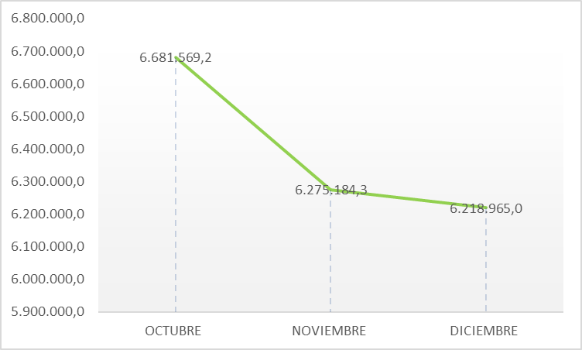

Como se muestra en la tabla anterior, la localidad en la que más se generan residuos de corte de césped es Kennedy con un promedio de 58% del 100% de las dos localidades.

Para este componente se solicitará aclaración al operador, toda vez que la cifra que se reporta en el informe y en la corrección es igual a la cifra reportada en el mes anterior.

Según reporta la interventoría se recibió la programación de corte de césped del mes de diciembre para las dos localidades de forma quincenal presentada por códigos, metros cuadrados de área intervenida en corte de césped y discrimina por localidad, emplazamiento, dirección, nombre, fecha inicial y fecha final de ejecución.

La interventoría realizo 371 verificaciones en campo y reporto al Concesionario 237 hallazgos, en su mayoría presentándose en la localidad de Kennedy con 181 y Fontibón con 56 para esta actividad de los cuales el que presenta mayor frecuencia es el correspondiente a bordeo con 123 reportes , la zona verde presenta césped con altura mayor a los 10cm con 96 reportes, y se realiza el corte de césped en el área circular eliminando el pasto que invade y se enraíza en la base de los árboles con 9 reportes.

- Conclusiones de la Interventoría

- Una vez revisado el informe mensual del Concesionario correspondiente al mes de noviembre de 2019, la Interventoría identificó diferencias en la base de datos reportada.
- Los metros cuadrados ejecutados por el Concesionario durante el mes noviembre de 2019 no sobrepasan los establecidos en el PGIRS.
- Las principales deficiencias encontradas en campo están relacionadas con: bordeo y zonas con césped superior a 10 cm.
- El Concesionario ha dado respuesta de manera oportuna a los hallazgos informados por la Interventoría mediante la Matriz Interactiva. Recomendación: fortalecer a las cuadrillas de corte de césped en la calidad y entrega del servicio final (específicamente en bordeo de las zonas verdes).

  - SEGUIMIENTO SIGAB

Para este componente se tomó como referencia la revisión que hace la interventoría y se presentan los resultados según los análisis registrados en el informe del mes de diciembre.

En cuanto a la verificación del SIGAB adelantada en diciembre de 2019, la Interventoría tomó los datos del Plan Operativo presentado mediante comunicado G.O. 221-2019 del 09 de INFORME No.20 24 agosto de 2019; y se cruzaron con la información del Sistema de Información de Gestión de Aseo de Bogotá – SIGAB. Como resultado de lo anterior, la Interventoría encontró en el periodo del 01 al 30 de diciembre , 136 microrrutas cargadas en el SIGAB. En la tabla a continuación se presenta el porcentaje de reporte de información para la micros:

Tabla No. 11: Cantidad de microrrutas verificadas reportadas en el SIGAB ASE 3 (diciembre 2019)

ACTIVIDAD | CANTIDAD DE MISCRORRUTAS VERIFICADAS | PROCENTAJE DE REPORTE DE INFORMACIÓN DE MICRORRUTAS EN SIGAB SEGÚN LA FRECUENCIA ESTABLECIDA
Recolección y transporte | 136 | 12%

Fuente: Datos tomados de los informes técnico-operativo mes de Diciembre 2019
Proyección Capital.

Respecto a las observaciones realizadas por la Interventoría el mes anterior, el Concesionario mediante comunicado G.O. 389-2019 del 05 de diciembre de 2019, indico que, verificó las microrrutas que “no registraron seguimiento” en la plataforma del SIGAB, realizando retransmisión de data GPS para aumentar la cantidad de “Flecheo” de las rutas y que reenvió información desde los Cliente Web Services para verificar el funcionamiento de acuerdo con los requerimientos del SIGAB.
La Interventoría procedió a validar la información, evidenciando que las microrrutas reportadas ya se encontraban con los respectivos registros en el histórico de rutas.
Finalmente, para el periodo de diciembre de 2019 no se generaron Solicitudes de Acción Correctiva (SAC) referentes a las verificaciones del SIGAB.

  - GESTIÓN SOCIAL

Tabla No. 12: Proyectos Vs Medio de Ejecución (Actividad)

PROYECTOS /MEDIO DE EJECUCIÓN (ACTIVIDAD) | FONTIBON | KENNEDY | TOTAL
CONTENERIZACION | 1 | 3 | 4
Jornada Informativa | 1 | 3 | 4
COORDINACION INTERINSTITUCIONAL | 1 | 6 | 7
Reunión | 1 | 6 | 7
CULTURA DEL ASEO | 15 | 51 | 66
Actividad Lúdica | 0 | 1 | 1
Jornada Informativa | 11 | 48 | 59
Visita de seguimiento | 4 | 2 | 6
Total | 17 | 60 | 77

Fuente: Datos tomados de los informes técnico-operativo mes de Diciembre 2019
Ciudad Limpia S.A.E.S.P

    - Proyecto Contenerización:

Durante el mes de diciembre de 2019, en el marco del proyecto de contenerización se desarrollaron 4 actividades las cuales, corresponden a jornadas informativas, orientadas a informar y reforzar con la comunidad en general de los sectores contenerizados, acerca de las generalidades de la implementación de la prestación del servicio de recolección a través de contenedores, el uso adecuado de este mobiliario y la separación en la fuente y reuniones con la comunidad para resolver inquietudes respecto a la prestación de la actividad de recolección a través de contenedores en el ASE 3.

    - Proyecto Coordinación Interinstitucional:

En cuanto al proyecto de coordinación interinstitucional, en el mes de diciembre de 2019, Ciudad Limpia llevó a cabo 7 reuniones en el ASE 3, con el fin de establecer alianzas estratégicas con las diferentes Instituciones Distritales, Locales y Organizaciones No Gubernamentales para promover el manejo correcto de residuos en el marco de la cultura del aseo y separación en la fuente, así como mitigar la afectación del espacio público por manejo inadecuado de residuos en pro de la gestión ambiental del territorio, las instituciones con las cuales se articuló fueron:

- Fontibón:

- Comisión Ambiental Local
- En el marco del proyecto cultura del aseo y contenerización se estableció articulación con las siguientes organizaciones e instituciones:
- Conjunto Residencial los Arrayanes de Sauzalito
- Conjunto Residencial Carlos Lleras Manzana A

Kennedy:

- Comisión Ambiental Local
- Estación Octava de policía
- Personería Local de Kennedy
- Alcaldía Local de Kennedy
- Secretaría Distrital de Integración Social
- Observatorio Ciudadano de la Localidad de Kennedy
- Junta Acción Comunal El Amparo
- Junta Acción Comunal La Concordia

    - Proyecto Cultura del Aseo:

Este proyecto cuenta con el desarrollo de 66 actividades, ejecutadas durante el mes de diciembre de 2019, a continuación, realizamos el desglose de las mismas:

Visita de seguimiento: en total se llevaron a cabo 6; 4 en la localidad de Fontibón y 2 en la localidad de Kennedy.

Actividades Lúdicas: en total se ejecutó 1 actividad en la localidad de Kennedy.

Jornadas Informativas: es importante mencionar que durante el mes de diciembre de 2019 se ejecutaron las acciones informativas correspondientes al cambio de frecuencia de recolección por 24 y 31 de diciembre de 2019.
En total se registraron 59 actividades; 46 por gestión del concesionario (4 en Fontibón y 42 en Kennedy); 6 por PQR (4 en la localidad de Fontibón y 2 en la localidad de Kennedy) y 7 por el servicio de poda de árboles (3 en la localidad de Fontibón y 4 en la localidad de Kennedy).

Las temáticas abordadas fueron:

- Horarios y frecuencias de los componentes del servicio público de aseo.
- Actividades incluidas en el marco tarifario del servicio público de aseo.
- Derechos y deberes de los usuarios.
- Manejo y disposición adecuada de excretas de animales de compañía.
- Consecuencias ambientales y sanciones que genera el arrojo clandestino de residuos sólidos (Código Nacional de Policía - Ley 1801 de 2016).
- Separación en la fuente (reconocimiento de la labor del reciclador y no exigir contraprestación alguna por la entrega de los residuos aprovechables).
- Servicio de recolección de residuos de construcción y demolición y especiales.

    - Proyecto Audiencia Pública:

Durante este mes no se reportan actividades de este proyecto.

    - Avance Programa de Gestión Social:
Durante este mes se ejecutaron las siguientes actividades que dan cumplimiento a las metas del Programa de Gestión Social-2019.

Cultura del Aseo:

- Se llevaron a cabo 6 visitas de seguimiento (4 en la localidad de Fontibón; 3 de ellas a puntos críticos: PC09022, PC09042, PC09021 y 1 a multiusuarios y 2 visitas en la localidad de Kennedy a puntos críticos PC08038 y PC08039).

- Se desarrollaron 7 Jornadas informativas para el servicio de poda de árboles en el ASE 3.
- Se llevaron a cabo 52 jornadas informativas dirigidas a la población de residentes, comerciantes y multiusuarios, 8 de estas en Fontibón y 44 en Kennedy (Esta última cifra contiene las acciones adelantadas por cambio de frecuencia de recolección por 24 y 31 de diciembre de 2019).

Contenerización:

- Se llevaron a cabo 4 jornadas informativas de refuerzo dirigidas a residentes en zonas ya contenerizadas, 1 de estas en Fontibón y 3 en Kennedy.

Coordinación Interinstitucional:

- Se participó en 7 reuniones, 1 en la localidad de Fontibón y 6 en la localidad de Kennedy.

  - SOLICITUDES DE ACCIÓN CORRECTIVA

En cumplimiento de lo consagrado en el Parágrafo Primero de la Cláusula Vigésima Segunda – Multas - Contrato de Concesión N°285 de 2018, y luego de realizar un seguimiento puntual a las acciones desarrolladas por el Concesionario encargado de la prestación del servicio público de aseo en la ciudad de Bogotá, en desarrollo del Contrato de Concesión N°285 de 2018, la Interventoría indica que en el mes de diciembre no formuló solicitudes de acción correctiva.
El cuadro evidencia que desde el inicio de ejecución del contrato se han formulado 38 Solicitudes de Acción Correctiva -SAC´s y al corte del presente informe se han cerrado 37 en virtud que el contratista subsanó los hallazgos advertidos en cumplimiento de sus obligaciones contractuales.

SEGUIMIENTO SOLICITUDES ACCION PREVENTIVA, CORRECTIVA Y DE MEJORA²
(Tipo: AC: Acción Correctiva AP: Acción Preventiva AM: Acción de Mejora)
OBSERVACIÓN O HALLAZGO | DESCRIPCIÓN DE LA ACCIÓN | FECHA DE INICIO | FECHA FINAL | QUIENSOLICITA LA ACCIÓN | ACCIONES DE SEGUIMIENTO POR PARTE DE LA UNIDAD
SAC N° 35 UAESP-CPC-ASE3--- 1133-19 | Recolección y transporte de bolsas de barrido y garantía del concepto de área limpia. | 20197000451732 21/10/2019 | CERRADA | Interventoría  Proyección Capital | El seguimiento se ha hecho en las reuniones operativas
SAC 36  CPC-1160-19 | Actividad de barrido y limpieza manual y garantía de concepto de área limpia | 20197000490072  18/11/2019 | CERRADA | Interventoría  Proyección Capital | El seguimiento se ha hecho en las reuniones operativas
SAC 37  CPC-1160-19 | Recolección y transporte de bolsas de barrido y garantía del concepto de Área limpia. | 20197000499232  26/11/2019 | CERRADA | Interventoría  Proyección Capital | El seguimiento se ha hecho en las reuniones operativas
SAC 38  CPC-1245-20 | Lavado de los vehículos y equipos de recolección y transporte | 20197000549882  07/01/2020 | ANALISIS T.O | Interventoría  Proyección Capital | El seguimiento se ha hecho en las reuniones operativas

* Describa aquí todas las actividades de supervisión y control planificadas, teniendo en cuenta los informes de Interventorías, Convenios, Operadores o prestadores del servicio e informes de visitas administrativas y de campo, Estados financieros e Indicadores.

- APROBACIÓN DEL SUBDIRECTOR (A)
Fecha de aprobación: ___/___/___ Nombre _________________________________________ Firma ___________________________

Nombre de los profesionales que apoyan la supervisión y control del servicio:
Nombre: Jeniffer Eliana Rodríguez S. Profesional Universitario- Supervisor ASE 3 Firma: _____________________

** Se incluye la totalidad de los participantes.

